Descubre Uruguay

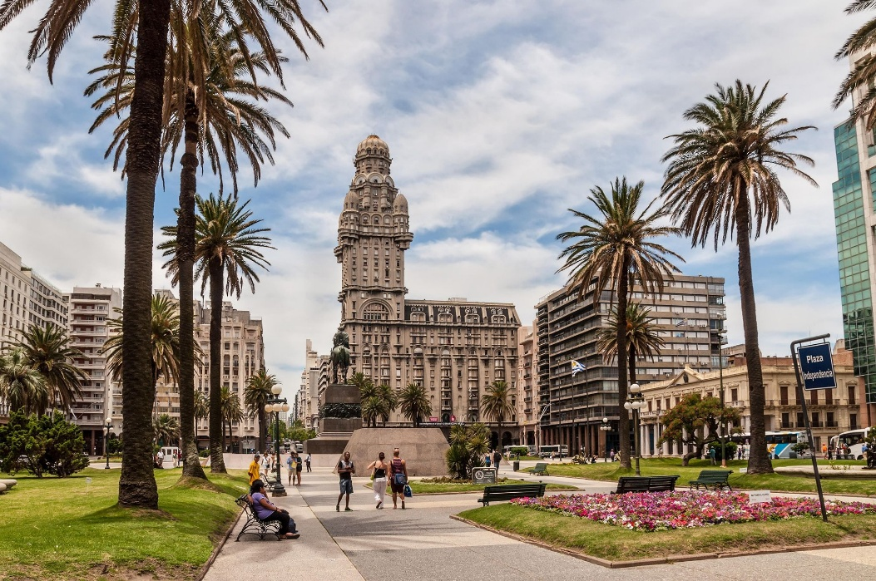

Vigencia:
1 Marzo – 30 Septiembre 2026

Sitios a visitar
- Montevideo
- Punta del Este

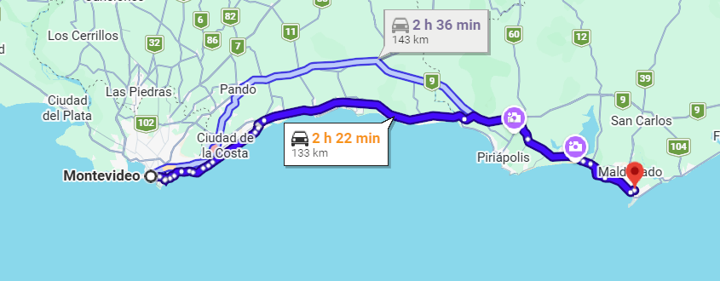

Día 1: MÉXICO - URUGUAY
Asistencia y traslado a hotel elegido en Montevideo
Alojamiento

Día 2: MONTEVIDEO
Desayuno
Salida para city tour compartido por Montevideo
La capital más austral de América es además la sede administrativa del MERCOSUR. Su costa con magnificas playas está a orillas del Río de la Plata donde una excelente Bahía forma un puerto natural de aguas profundas. Cuenta con una gran variedad de propuestas culturales, gastronómicas y recreativas. Imperdibles paseos al aire libre se disfrutan en la rambla, plazas y parques, así como también conociendo sus edificios patrimoniales.

ITINERARIO:

En este recorrido panorámico observaremos los principales puntos turísticos de la ciudad: Plaza Independencia, Torre Ejecutiva sede del Poder Ejecutivo, Palacio Salvo, Teatro Solís, Mercado Agrícola, Palacio Legislativo, Obelisco a los Constituyentes, Estadio Centenario y mucho más. Un circuito guiado por los principales y pintorescos barrios de la ciudad. De regreso los pasajeros optan por Shopping Punta Carretas o vuelta a sus hoteles.

PARADAS ESTABLECIDAS PARA FOTOGRAFÍAS:
Plaza Independencia. Mercado Agrícola (visita). Palacio Legislativo. Monumento a la Carreta. Palabra Montevideo.

Noche en Montevideo

Día 3: PUNTA DEL ESTE

Desayuno
Paseo compartido a Punta del Este finalizando en hotel elegido de Punta del Este
Salida de Montevideo por la Rambla Naciones Unidas y la ruta Interbalnearia hasta llegar a Piriápolis, un balneario de estilo europeo donde se destacan el Argentino Hotel y los cerros circundantes. Ascenso al Cerro San Antonio desde donde se tiene la mejor vista del lugar. Luego continuamos hacia Casapueblo (Ingreso no incluido), una obra de arte arquitectónica residencia del gran artista plástico Carlos Paéz Vilaró y actualmente Museo y Galería de Arte. Desde allí se tiene una majestuosa vista de Punta Ballena y Portezuelo. Seguimos hasta la Barra de Maldonado con cruce de su puente ondulado y retornamos a la península por la costanera de la playa Brava. Podrán disfrutar de tiempo libre para el almuerzo y actividades personales en la zona del puerto y centro de la península.

PARADAS ESTABLECIDAS:
Cerro San Antonio (Piriápolis). / Puerto y centro de Punta del Este. / Casa Pueblo (Punta Ballena).

Noche en Punta del Este

Día4: DÍA LIBRE

Desayuno. Día libre para disfrutar de la ciudad

Día 5: URUGUAY – MÉXICO

Desayuno
Traslado a la terminal de buses de Punta del Este + entrega de ticket de bus regular con fin en aeropuerto de Montevideo

Fin de los servicios

Categoría | Hotel | Ciudad | País
Turista | Radisson Hotel | Montevideo | Uruguay
Turista | Awa Boutique | Punta del Este | Uruguay
Costo desde por persona:

$799.00 USD/SGL
$489.00 USD/DBL
$425.00 USD/TPL
Incluye
- Traslado de llegada Montevideo / hotel en Montevideo
- 02 noches de alojamiento en Montevideo con desayuno buffet
- City tour regular por Montevideo
- Full day Punta del Este con fin en hotel de Punta
- 02 noches de alojamiento en Punta del Este con desayuno buffet
- Traslado hotel de Punta del Este / terminal de buses
- Ticket de bus a Montevideo (aplica únicamente para vuelos diurnos)
- Asistencia al viajero
- Mochila

No incluye
- Tickets aéreos
- Gastos personales
- Todo lo no especificado en "Incluye"

